2019 ICM
Problem D: 是时候离开卢浮宫了

法国境内恐怖袭击事件不断增加^{[6]}需要对许多热门目的地的紧急疏散计划进行审查。您的信息通信团队正在帮助设计法国巴黎卢浮宫的疏散计划。一般来说, 疏散的目标是让所有住户尽快、安全地离开大楼。在接到所需疏散通知后, 个人必须离开并通过最佳出口, 以便尽快清空大楼。

卢浮宫是世界上最大、参观次数最多的艺术博物馆之一, 2017年接待游客超过810万^{[3]}.博物馆的客人人数在一天和一年中各不相同, 这给博物馆内的定期活动规划带来了挑战。游客的多样性----说各种语言、一起旅行的团体和残疾游客----使紧急情况下的疏散更具挑战性。

卢浮宫有五层, 其中两层在地下。
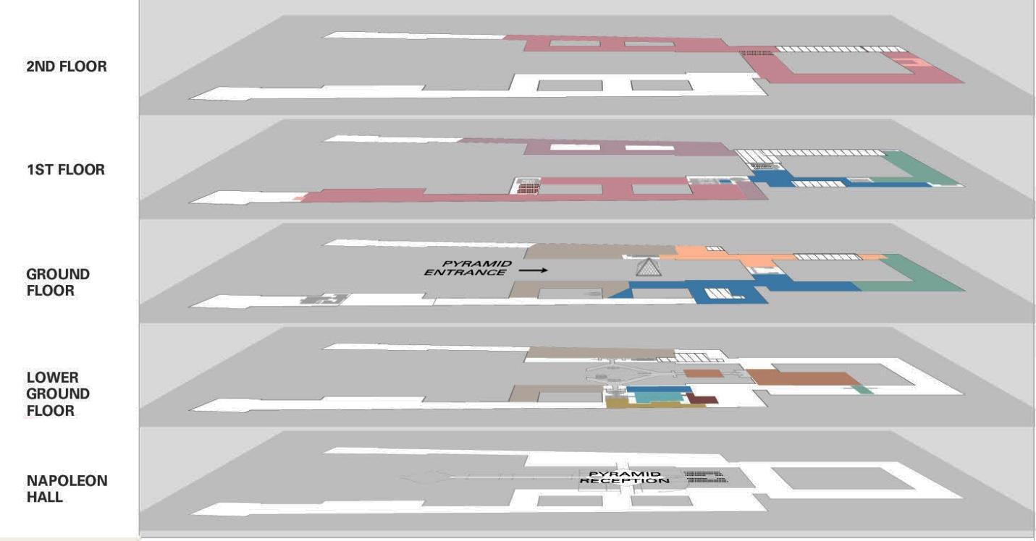

Figure 1: Floor plan of Louvre^{[3]}

38万件展品位于这五层, 面积约为 772, 35 平方米, 建筑翼长达480米或5个城市街区^{[3]}.金字塔入口是博物馆的主要和最常用的公共入口。然而, 还有另外三个入口通常保留给拥有博物馆会员资格的团体和个人: 黎塞留通道入口、卢浮宫卡鲁塞尔入口和波尔特斯·德斯狮子入口。卢浮宫有一个在线申请, "富裕" (https://www.affluences.com/louvre.php), 提供这些入口的估计等待时间的实时更新, 以方便进入博物馆。你的团队可能会考虑如何使用技术, 包括 "富裕" 等应用, 或其他应用来促进您的疏散计划。

只急救人员博物馆官员知道实际可用出口点的总数 (服务门、员工入口、贵宾入口、紧急出口和君主制建造的旧秘密入口等)。虽然公众对这些撤离点的认识可以为撤离计划提供更多的力量, 但由于这些出口的安保态势低于或有限, 与四个主要出口的安保水平相比, 使用这些出口还会引起安全关切入口。因此, 在创建模型时, 您的团队应仔细考虑何时以及如何使用任何其他出口。

您的主管希望您的信息通信团队开发一个紧急疏散模型, 使博物馆领导能够探索从博物馆疏散游客的一系列选项, 同时也允许紧急人员尽快进入大楼。重要的是要确定潜在的瓶颈可能会限制向出口的移动。博物馆应急规划人员对一个适应性强的模型特别感兴趣, 这种模式可以设计用来解决广泛的考虑因素和各种类型的潜在威胁。每一种威胁都有可能改变或删除可能的安全路线, 而这些路线在单一的优化路线中可能是必不可少的。一旦开发, 验证您的模型, 并讨论卢浮宫将如何实现它。

根据您的工作成果, 提出卢浮宫应急管理的政策和程序建议。包括您的团队认为对访客安全所必需的任何适用的人群管理和控制程序。此外, 还将讨论如何针对其他大型、拥挤的结构调整和实现模型。

您提交的内容应包括:

- 一页摘要表,
- 您的解决方案不超过20页, 最多21页与您的摘要。

- 评审者希望有一份完整的参考资料清单, 其中有文本引用, 但可能不会考虑评审过程中的附录。

- 注意：引用列表和任何附录不计入21页的限制和 应在您完成的解决方案后显示。

引用：

- 记者, 电报。"法国的恐怖袭击: 从图卢兹到卢浮宫"中。 电报、电报传媒集团2018年6月24日, www.telegraph.co.uk/news/0/terror-袭击者-france-toulouse-louvree/.

- "2017年有810万参观卢浮宫的游客。卢浮宫新闻稿2018年1月25日,presse.louvre.fr/8-1-million-visitors-to-the-louvre-in-2017/.

- "交互式平面图"卢浮宫-互动平面图卢浮宫博物馆巴黎, 2016年6月30日,www.louvre.fr/en/plan.

- "金字塔" 项目启动-卢浮宫正在改善游客接待 (2014-2016)。卢浮宫新闻套件9月18日2014年,www.louvre.fr/sites/default/files/dp_pyramide%2028102014_en.pdf.

- "' 金字塔 ' 项目-改善游客接待 (2014-2016)。卢浮宫出版社 释放2016年7月6日, presse.louvre.fr/the-pyramid-project/.

词汇：

瓶颈– 运动急剧减缓甚至停止的地方。

急救人员– 在紧急情况下提供帮助的人, 如警卫、消防队员、 医护人员、救护人员、医生和警察。

